枣庄高新区兴仁街道办事处2025年
政府信息公开工作年度报告

2025年以来，枣庄高新区兴仁街道办事处认真贯彻落实《中华人民共和国政府信息公开条例》（国务院令第711号，以下简称《条例》）精神，现依据《条例》和《枣庄市人民政府办公室关于做好2025年政府信息公开工作年度报告编制和发布工作的通知》要求，编制本报告，本年度报告中所列数据的统计期限自2025年1月1日起至2025年12月31日止。本报告全文将在枣庄高新区官网（http://www.zzctp.gov.cn/）“政府信息公开年度报告”专栏公布。如对本报告有疑问，可与枣庄高新区兴仁街道办事处联系（联系电话:0632-8690866，电子邮箱:xingrenjiedao@126.com）。本文包括总体情况、主动公开政府信息、收到和处理政府信息公开申请、政府信息公开行政复议、行政诉讼、存在的主要问题及改进和其他需报告的事项等情况。
—、总体情况
2025年以来，枣庄高新区兴仁街道办事处积极做好政府信息公开各项工作，对应公开的政府信息全部予以公开，确保公开信息及时、准确、透明，对不符合要求的、旧的信息和内容及时进行清理完善、更新，全力保障政府信息公开工作的顺利开展。
（一）主动公开工作情况
2025年兴仁街道主动公开政府信息65余条，通过政府门户网站公开政府信息65条，会议公开方面，2025年共召开12次街道主任办公会议、0次专题会议。其中，采取新闻稿、广播电视、网络和新媒体等形式向社会公开了12次街道主任办公会议。
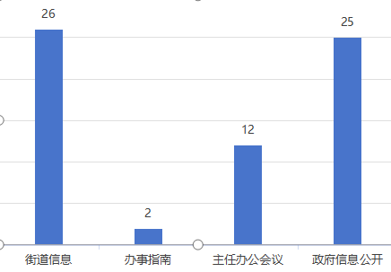
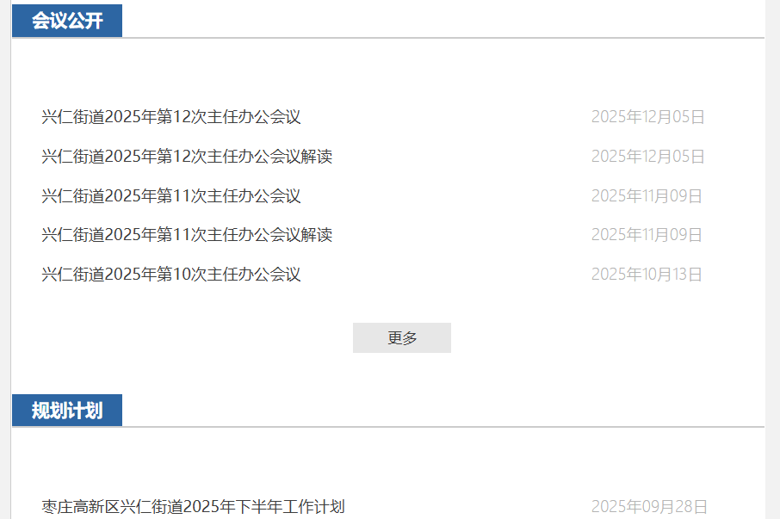
（二）依申请公开
收到和处理政府信息公开申请情况：街道严格按照各级工作要求，依《中华人民共和国政府信息公开条例》，严格规范依申请公开办理流程，加强政府信息依申请公开事项办理标准化规范化建设，确保政府信息公开申请渠道畅通。2025年枣庄高新区兴仁街道共收到依申请公开件7件（其中官网收到7件，信件0件），按时回复7件，与24年相比增加7条。兴仁街道公开行政复议1件，政府信息公开行政诉讼总数0件。
收费和减免情况:根据财政部、国家发展改革委联合印发的《关于清理规范一批行政事业性收费有关政策的通知》规定，本年度依申请公开政府信息未收取任何费用，包括:检索费、复制费(含案卷材料复制费)、邮寄费。
（三）政府信息管理
贯彻落实规范公文公开源头管理工作要求，进一步加强公文公开审查，规范公文公开标注方式。对于全文公开或删减公开类的公文，每月均下发提醒函督促各有关科室、单位依法依规进行公开，确保法定公开事项主动公开到位。落实“三审三校”制度，加强信息发布前审核，确保发布的信息规范、及时、完整、正确。做好政府信息管理动态调整，定期排查清理失效内容。
（四）政府信息公开平台建设
街道全严格按照《中华人民共和国政府信息公开条例》要求，及时报请区政府办审批，主要通过政府门户网站、政务服务管理平台、镇村政务公开栏等方式集中予以公开，确保社会各界人士能及时浏览了解。
（五）监督保障
本年度配备政务公开专职工作人员4人，严格根据《中华人民共和国政府信息公开条例》要求，加强对信息公开工作的监督指导，督促检查信息公开工作，对公开信息的数量、内容、审查程序、时效性等进行专项自查，整改发现的问题，压实责任，不断提高政府信息公开工作水平，切实保障公众知情权。重视社会评议，广泛听取社会各界的意见和建议，发挥社会监督、评议作用。
二、主动公开政府信息情况
第二十条第（一）项
信息内容 | 本年制发件数 | 本年废止件数 | 现行有效件数
规章 | 0 | 0 | 0
行政规范性文件 | 0 | 0 | 0
第二十条第（五）项
信息内容 | 本年处理决定数量
行政许可 | 0
第二十条第（六）项
信息内容 | 本年处理决定数量
行政处罚 | 0
行政强制 | 0
第二十条第（八）项
信息内容 | 本年收费金额（单位：万元）
行政事业性收费 | 0

三、收到和处理政府信息公开申请情况
（本列数据的勾稽关系为：第一项加第二项之和，等于第三项加第四项之和） |  |  | 申请人情况
 |  |  | 自然人 | 法人或其他组织 |  |  |  |  | 总计
 |  |  | 自然人 | 商业企业 | 科研机构 | 社会公益组织 | 法律服务机构 | 其他 | 总计
一、本年新收政府信息公开申请数量 |  |  | 7 | 0 | 0 | 0 | 0 | 0 | 7
二、上年结转政府信息公开申请数量 |  |  | 0 | 0 | 0 | 0 | 0 | 0 | 0
三、本年度办理结果 | （一）予以公开 |  | 0 | 0 | 0 | 0 | 0 | 0 | 0
三、本年度办理结果 | （二）部分公开（区分处理的，只计这一情形，不计其他情形） |  | 0 | 0 | 0 | 0 | 0 | 0 | 0
三、本年度办理结果 | （三）不予公开 | 1.属于国家秘密 | 0 | 0 | 0 | 0 | 0 | 0 | 0
三、本年度办理结果 | （三）不予公开 | 2.其他法律行政法规禁止公开 | 0 | 0 | 0 | 0 | 0 | 0 | 0
三、本年度办理结果 | （三）不予公开 | 3.危及“三安全一稳定” | 0 | 0 | 0 | 0 | 0 | 0 | 0
三、本年度办理结果 | （三）不予公开 | 4.保护第三方合法权益 | 0 | 0 | 0 | 0 | 0 | 0 | 0
三、本年度办理结果 | （三）不予公开 | 5.属于三类内部事务信息 | 0 | 0 | 0 | 0 | 0 | 0 | 0
三、本年度办理结果 | （三）不予公开 | 6.属于四类过程性信息 | 0 | 0 | 0 | 0 | 0 | 0 | 0
三、本年度办理结果 | （三）不予公开 | 7.属于行政执法案卷 | 0 | 0 | 0 | 0 | 0 | 0 | 0
三、本年度办理结果 | （三）不予公开 | 8.属于行政查询事项 | 0 | 0 | 0 | 0 | 0 | 0 | 0
三、本年度办理结果 | （四）无法提供 | 1.本机关不掌握相关政府信息 | 7 | 0 | 0 | 0 | 0 | 0 | 7
三、本年度办理结果 | （四）无法提供 | 2.没有现成信息需要另行制作 | 0 | 0 | 0 | 0 | 0 | 0 | 0
三、本年度办理结果 | （四）无法提供 | 3.补正后申请内容仍不明确 | 0 | 0 | 0 | 0 | 0 | 0 | 0
三、本年度办理结果 | （五）不予处理 | 1.信访举报投诉类申请 | 0 | 0 | 0 | 0 | 0 | 0 | 0
三、本年度办理结果 | （五）不予处理 | 2.重复申请 | 0 | 0 | 0 | 0 | 0 | 0 | 0
三、本年度办理结果 | （五）不予处理 | 3.要求提供公开出版物 | 0 | 0 | 0 | 0 | 0 | 0 | 0
三、本年度办理结果 | （五）不予处理 | 4.无正当理由大量反复申请 | 0 | 0 | 0 | 0 | 0 | 0 | 0
三、本年度办理结果 | （五）不予处理 | 5.要求行政机关确认或重新出具已获取信息 | 0 | 0 | 0 | 0 | 0 | 0 | 0
三、本年度办理结果 | （六）其他处理 | 1.申请人无正当理由逾期不补正、行政机关不再处理其政府信息公开申请 | 0 | 0 | 0 | 0 | 0 | 0 | 0
三、本年度办理结果 | （六）其他处理 | 2.申请人逾期未按收费通知要求缴纳费用、行政机关不再处理其政府信息公开申请 | 0 | 0 | 0 | 0 | 0 | 0 | 0
三、本年度办理结果 | （六）其他处理 | 3.其他 | 0 | 0 | 0 | 0 | 0 | 0 | 0
三、本年度办理结果 | （七）总计 |  | 7 | 0 | 0 | 0 | 0 | 0 | 7
四、结转下年度继续办理 |  |  | 0 | 0 | 0 | 0 | 0 | 0 | 0
四、政府信息公开行政复议、行政诉讼情况
行政复议 |  |  |  |  | 行政诉讼
结果  维持 | 结果纠正 | 其他结果 | 尚未  审结 | 总  计 | 未经复议直接起诉 |  |  |  |  | 复议后起诉
 |  |  |  |  | 结果维持 | 结果纠正 | 其他  结果 | 尚未  审结 | 总计 | 结果维持 | 结果  纠正 | 其他  结果 | 尚未审结 | 总计
0 | 1 | 0 | 0 | 1 | 0 | 0 | 0 | 0 | 0 | 0 | 0 | 0 | 0 | 0
五、政府信息公开工作存在的主要问题及改进情况
（一）主要问题
一是公开的栏目内容不够丰富、形式较为单一。
二是工作存在不严谨的问题，比如在部分稿件中存在错别字和更新不及时现象。
（二）改进情况
一是加强公开平台建设，不断优化完善政府网站和政务新媒体便民服务功能，充分发挥政府信息公开服务群众的作用。
二是加大监督检查力度,规范政务公开工作。对政务公开工作的开展情况实行目标考核,保障信息更新及时,内容规范。
六、其他需要报告的事项
1.本年度政府信息公开申请未达到《政府信息公开信息处理费管理办法》（国办函〔2020〕109号）所规定的信息处理费收费标准，故未收取信息处理费。
2.落实年度政务公开重点工作情况。街道始终坚持以公开为常态、不公开为例外”和“公正、公平、合法、便民”的原则，全面提高政务公开质量，加强政策解读和政务舆情回应，深入推进重点领域信息公开，完善政务公开制度，以公开稳预期、强监督、促落实、优服务，公开实效进一步提升，全市政务公开总体水平迈向新台阶。
3.本年度建议提案办理情况。2025年全年接到市人大常委会交办的人大代表建议办理工作0件，收到市政协会议提案0件，已在规定时限内答复完毕，办复率100%。
4.本行政机关政府信息公开工作年度报告数据统计需要说明的事项。本报告中所列数据的统计时限为2025年1月1日至2025年12月31日。
5.本行政机关认为需要报告的其他事项。无。
6.其他有关文件专门要求通过政府信息公开工作年度报告予以报告的事项。无。
如对年度政府信息公开工作年度报告有疑问，请与枣庄高新区兴仁街道联系（联系电话:0632-8690866，电子邮箱:xingrenjiedao@126.com ）。

